Conflictul dintre Israel si Palestina

Florian Mitrea
Delia Matei
clasa a-X-a B
Liceul de Muzica “George Enescu”
prof. Anca Petre.

1.ORIGINILE CONFLICTULUI DINTRE PALESTINA SI ISRAEL.ISTORIA REGIUNII

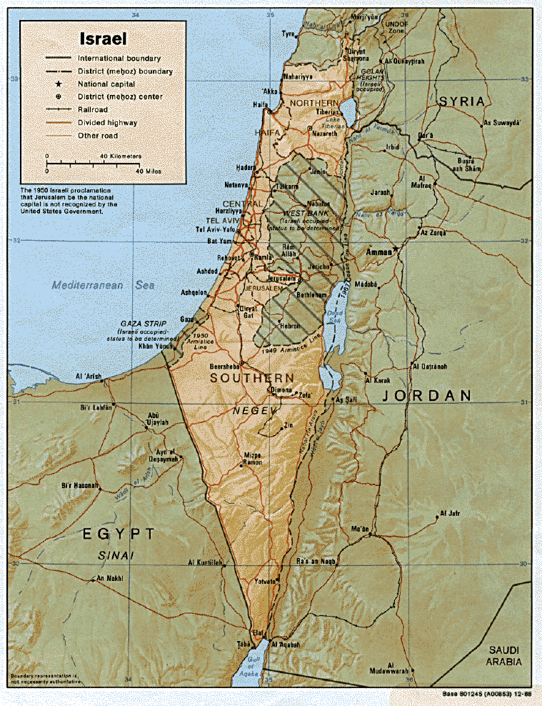
Intre anii 3000 si 1100 i.Hr.. civilizatia canaaniana ocupa ceea ce astazi este Israel, malul vestic al Mediteranei, Liban si o parte din Siria si Iordania. Cei ce au ramas pe dealurile din Ierusalim dupa ce romanii i-au eliminat pe evrei (in secolul al 2-lea) erau fermieri si cultivatori de vita de vie, pagani si convertiti la crestinism, descendenti ai arabilor, persanilor, saritenilor, grecilor si vechilor triburi canaaniene

Reactia araba la anuntul crearii statului Israel

Armatele statelor arabe au intrat in razboi imediat ce Israelul a fost intemeiat in mai 1948. Lupta a continuat aproape in totalitate pe teritoriul rezervat Palestinei. Aproape 700 de mii de palestinieni au migrat sau au fost izgoniti in urma conflictului inceput in 1948.

Exista vreo justificare pentru exproprierea acestui pamant?

Faptul ca arabilor a inceput sa le fie frica din cauza unei evidente temeri a repetarii masacrelor sioniste din 1948, nu a fost un motiv de renuntare la propriile case, pamanturi si mijloace de trai. Civilii surprinsi intr-o arie cu actiuni militare, adesea intrau in panica. Dar ei au fost mereu gata sa se intoarca la casele lor dupa ce pericolul trecea.

Care a fost destinul palestinienilor ce au devenit acum refugiati?

Iarna anului 1949, prima iarna a exilului pentru mai mult de 750 de mii de palestinieni a fost rece si grea. Familiile s-au strans in pesteri, in colibe abandonate sau in corturile din taberele de refugiati. Multi dintre flamanzi erau la doar cateva mile departare de gradinile de zarzavaturi proprii si livezi, in Palestina ocupata-noul stat al Israelului. La sfarsitul anului 1949.

Imparatiile evreiesti au reprezentat doat o perioada a Palestinei vechi

Daca consideram perioada scursa de la cucerirea Canaanului in 1000 i.Hr. de catre David pana la nimicirea lui Iuda in 586 i.Hr, ajungem la 414 ani de dominatie evreiasca.

Cat timp a fost Palestina un stat arab?

Palestina a devenit o tara predominant araba si islamica, pe la sfarsitul secolului 17. Aproape imediat, a devenit cunoscuta intregii lumi islamice, atat pentru fertilitatea si frumusetea sa cat si pentru semnificatia sau importanta religioasa. In 1516, Palestina a devenit o provincie a Imperiului Otoman dar acest lucru nu a facut sa fie mai putin fertila, araba sau islamica. 60% din populatie era ocupata in agricultura. Intreaga populatie era divizata intre oamenii ce locuiau la oras si relativul mic grup nomad. Toti acesti oameni credeau ca apartin unui teritoriu numit Palestina, in ciuda sentimentelor lor ca erau membri ai unei largi natiuni arabe.

Scopul Fondului National al Evreilor era de a recupera pamantul Palestinei ca o inalienabila posesiune a poporului evreu. In diferite locatii din nordul Palestinei, fermierii arabi au refuzat sa se mute si autoritatile turcesti, la cererea Fondului i-au evacuat. De asemenea, evreii indigeni din Palestina au reactionat negativ la sionism. Ei nu realizau nevoia pentru un stat evreu in Palestina si nu au vrut sa imbunatateasca relatiile cu arabii.

2.Problemele palestiniene din 1967 şi dupã 1967

Dacã pânã în 1967 problema palestinianã era privitã, în general, ca o problemã a refugiaţilor, dupã aceastã datã ea a cãpãtat dimensiuni noi, tot mai evidente, transformându-se în conflictul arabo-israelian, care a dus la cel de al doilea rãzboi în Orientul Apropiat.
Câteva momente anterioare anului 1967 sunt semnificative pentru înţelegerea mai pe larg a problemei palestiniano-israeliene. În septembrie 1965 la Cairo a avut loc o întâlnire a primilor miniştri ai Ligii Arabe. Comunicatul final reafirmã decizia de a priva Israelul la apele râului Iordan prin abaterea apelor din zona cursului superior al acestuia, spre râul Hasbani din Liban şi Banias din Siria. S-a adoptat, de asemenea, hotãrârea cu privire la acţiuni comune împotriva oricãrei ţãri care va stabili relaţii diplomatice cu Israelul sau va contribui la consolidarea eforturilor militare ale acestuia. În acelaşi timp, premierul de atunci al Israelului, Levi Eshkol, a declarat cã privarea Israelului de accesul la apele Iordanului conduce la ripostã de rãzboi. Au intervenit unele confuzii şi neînţelegeri chiar între ţãrile arabe. Parlamentul libanez aprobã planurile Ligii Arabe de construcţie a unor staţii de pompare în vederea schimbãrii cursului apelor Iordanului. Concomitent, ministrul apãrãrii al Israelului face o declaraţie potrivit cãreia Libanul se expune unor acţiuni de represalii din partea Israelului. În septembrie, acelaşi an, la Casablanca se întruneşte, din nou, conferinţa la nivel înalt a ţãrilor Ligii Arabe, la care regele Hussein al Iordaniei aratã cã nu este potrivit ca trupe din alte ţãri ale Ligii Arabe sã vinã în Iordania spre a proteja instalaţiile hidrotehnice pentru schimbarea cursului Iordanului.
În mai 1965, Israelul stabileşte relaţii diplomatice cu marea putere europeanã Republica Federalã a Germaniei. De fapt, cu prilejul stabilirii relaţiilor diplomatice între Israel şi Germania, s-a realizat şi un acord privind recompensarea financiarã de cãtre Germania a Israelului pentru încetarea livrãrilor de armament de cãtre aceasta (referirea se fãcea direct la relaţiile germano-egiptene). De asemenea, Israelul şi-a asigurat şi sprijinul american, afirmând cã aplicarea Cãrţii O.N.U. cere instaurarea unei pãci durabile în Orientul Apropiat, pace care ar trebui sã cuprindă urmãtoarele douã principii:
- retragerea forţelor armate israeliene de pe teritoriile ocupate în timpul recentului conflict
- încetarea tuturor apelurilor la beligeranţã, respectarea şi recunoaşterea suveranitãţii, a integritãţii teritoriale şi independenţei politice a fiecãrui stat din regiune şi dreptul lor de a trãi în pace, în interiorul unor frontiere sigure şi recunoscute, la adãpost de ameninţãri sau de forţã.
Totuşi, deşi Rezoluţia Consiliului de Securitate al O.N.U. nu recunoştea obţinerea de teritorii prin rãzboi, Israelul, dimpotrivã, în loc sã-şi retragã forţele armate din teritoriile ocupate continuã acţiunile de acaparare a noi zone.
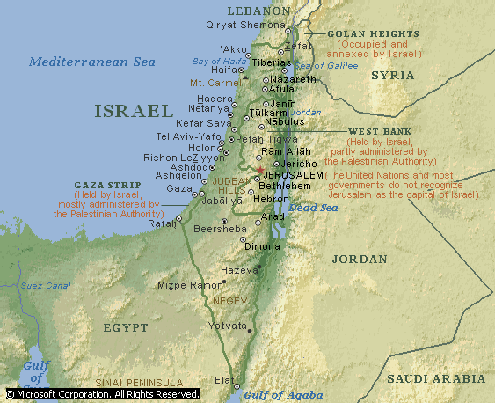
Ca urmare, cauza palestinianã pentru cucerirea independenţei şi crearea unui stat propriu a cãpãtat o importanţã tot mai mare pânã în zilele noastre. În anul 1964 Organizaţia pentru Eliberarea Palestinei (O.E.P.) a ţinut primul congres naţional palestinian arab în partea iordanianã a Ierusalimului şi adoptã convenţia naţionalã din 1948 în care se cerea fiecãrui palestinian sã lupte pentru drepturile sacre ale fiecãrui popor – autodeterminare, independenţã naţionalã, suveranitate, dreptul de restituire a proprietãţii şi dreptul de a recurge la luptã armatã. Palestinienii vor reuşi sã obţinã recunoaşterea cauzei lor mai târziu, prin Rezoluţia 3070 din 30 noiembrie 1973 adoptatã de Adunarea generalã a O.N.U.
Dupã câţiva ani de încordare în relaţiile dintre statele arabe şi Israel, la 1 iunie 1967 a izbucnit rãzboiul, considerat al treilea conflict armat arabo-israelian. Începând cu incidente sângeroase la graniţa siriano-israelianã şi continuând cu atacarea Egiptului de cãtre Israel, ocuparea Ierusalimului, a Cisiordaniei şi a platoului Golan de cãtre Israel, rãzboiul din 1967 a determinat O.N.U. sã intervinã pentru a opri conflictele armate, hotãrâre adoptatã numai de Siria, Iordania şi Egipt. Poziţia Israelului a fost total diferitã, propunându-se acceptarea de cãtre ţãrile arabe a unor negocieri directe şi separate.
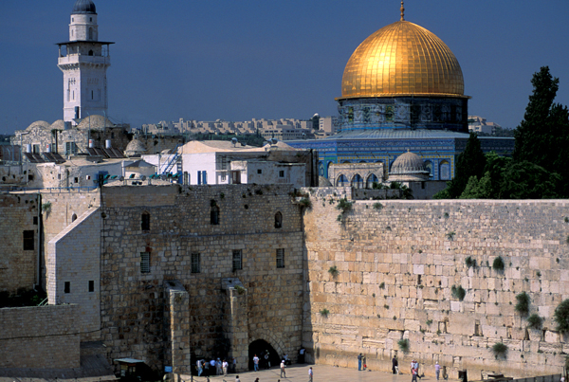
Ţara cea mai lovitã de rãzboiul din 1967 a fost Iordania, care cuprindea un numãr mare de palestinieni. Aceastã ţarã va cere Israelului retragerea din toate teritoriile ocupate, inclusiv din Ierusalim. Un nou plan, planul Rogers (denumit dupã un fost secretar de stat american), cu privire la obţinerea pãcii, este acceptat, de aceastã datã, şi de Israel, alãturi de Iordania, Egipt, dar nu şi de Siria. Reprezentantul O.N.U. Gunnar Jarring, a trimis ambelor pãrţi (Israelului şi Egiptului) un memorandum, cerându-le ca „Israelul sã-şi retragã forţele din teritoriul ocupat al Egiptului pânã la frontiera veche cu Palestina, sub mandatul britanic, iar Egiptul sã încheie un tratat de pace cu Israelul”. Şi aceastã tentativã a eşuat. În luna octombrie a anului 1973 se desfãşoarã lupte crâncene care provoacã grele pagube popoarelor din zonã. Dupã acest ultim conflict militar, evenimentele ulterioare au confirmat cã aplanarea treptatã a crizei se poate realiza raţional numai pe calea unor negocieri. În decembrie 1973 s-a hotãrât încetarea focului şi începerea discuţiilor între pãrţile implicate. Israelul şi S.U.A., însã, au refuzat sã discute cu Organizaţia de Eliberare a Palestinei, tocmai pentru cã era organizaţia reprezentativã a palestinienilor din toatã lumea şi pentru cã fãcea serioase şi justificate revendicãri Israelului.
Evenimentele din 1967 – respectiv al treilea rãzboi arabo-izraelian – au devenit practic o nouã etapã în problemele Orientului Asiatic. Sã amintim cã în timpul rãzboiului din 1967, Israelul a ocupat partea din teritoriul arab al Palestinei în care se gãsea şi Ierusalimul. Concomitent a ocupat peninsula Sinai. Acest rãzboi a dat naştere la un foarte mare exod palestinian, peste o jumãtate de milion de oameni fiind alungaţi din locurile lor de baştinã. Problema a devenit atât de gravã încât Organizaţia Naţiunilor Unite, Consiliul de Securitate al O.N.U. a cerut oprirea rãzboiului. Iatã cum prezenta situaţia presa din România, rãzboiul din 1967:
- Între 5-21 mai 1967 a avut loc o accentuare a tensiunii în Orientul Apropiat. Dupã o serie de incidente la graniţa israeliano-sirianã, Israelul a trtmis Consiliulu de Securitate al O.N.U. o notã în care acuzã „infiltrãri teroriste”, şi dacã Siria nu-şi schimbã politica, Israelul se va vedea îndreptãţit sã acţioneze. Reprezentanţii militari ai celorlalte ţãri arabe alerteazã trupele lor armate şi maseazã militari în peninsula Sinai. Siria anunţã cã armata este pregãtitã sã înfrunte situaţia creatã. Irakul anunţã alertarea armatelor, iar Kuweitul punerea forţelor sale armate la dispoziţia Comandamentului Ligii Arabe. […]
În legãturã cu rãzboiul din 1967 mai menţionãm alte câteva fapte. Începând cu 5 iunie 1967 (de fapt linia a fost stabilitã încã din august 1963), în contextul declanşãrii pe scarã largã a ostilitãţilor în Orientul Mijlociu, a fost folositã pentru prima datã operaţional linia directã de telecomunicaţii de urgenţã Casa Albã-Kremlin, pãrţile angajându-se sã nu intervinã în mod direct în cadrul ostilitãţilor. La 22 noiembrie 2967, Consiliul de Securitate a adoptat Rezoluţia nr. 242 din care reţinem urmãtoarele: exprimând neliniştea care continua sã provoace situaţia gravã din Orientul Mijlociu, subliniind respingerea obţinerii de teritorii prin rãzboi şi necesitatea de a acţiona pentru o pace trainicã şi justã care sã permitã fiecãrui stat sã trãiascã în securitate, şi-au luat angajamentul sã acţioneze, în conformitate cu articolul 2 al Cãrţii Naţiunilor Unite. Consiliul de Securitate afirmã cã aplicarea principiilor Cãrţii cere instaurarea Israelului fãrã nici un fel de aprobare sau discuţie cu celelalte ţãri, ci de la sine putere, anunţã în 1946 cã toate firmele strãine care întreţin relaţii economice cu ţãrile arabe, vor trebui sã obţinã autorizaţii speciale din partea Ministerului de Resort izraelian pentru a exporta în Israel, menţionând cã este vorba de o contramãsurã la boicotul impus de ţãrile arabe.
În lunile aprilie-mai apare un nou plan (de data aceasta apare propus de Tunisia prin preşedintele ei Bourghiba) de reglementare pe termen lung a disputelor arabo-israeliene, pentru ca „arabii şi israelienii sã convieţuiascã pe bazele respectului naţional”. În plan se scrie despre organizarea de negocieri directe asupra Palestinei pe baza planului Naţiunilor Unite din 1947, privind împãrţirea acesteia – cedarea de cãtre Israel a unei treimi din teritoriu în favoarea naţiunii palestiniene (era vorba de teritoriul pe care apoi Israelul l-a dobândit înainte de permiterea reîntoarcerii palestinienilor care s-au refugiat din teritoriile ocupate de Israel). În plan se preconiza ca negocierile sã fie purtate de palestinienii înşişi, singurii chemaţi sã decidã asupra propriei lor soarte. Planul a fost respins de celelalte ţãri arabe – probabil din cauza amestecului diplomatic subtil al unor mari puteri – cea mai mare opoziţie venind din partea Egiptului. Ahmed Shukairy, pe atunci preşedintele Organizaţiei pentru Eliberarea Palestinei, a respins de asemenea planul propus de Tunisia, declarând cã „problema palestinianã are o singurã soluţie – reabilitarea Palestinei arabe fãrã împãrţire, internaţionalizare sau recolonizare”, termeni lansaţi atunci de marile puteri ale lumii. Mai mult chiar, Liga Arabã a adoptat o hotãrâre în care se aratã cã trebuie respinse orice propuneri sau cereri de recunoaştere a Israelului, sau de conciliere, ori coexistenţã cu acesta.
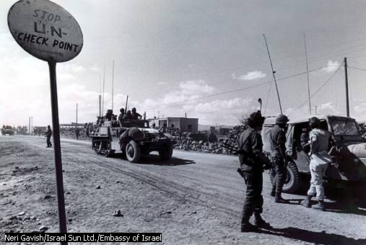
În 1974, dupã sfârşitul rãzboiului izbucnit în 1967, Israelul, în politica sa faţã de problema palestinianã, nu va mai pune accentul pe încheierea unui tratat de pace şi negocieri directe, declarând cã se mulţumeşte cu o declaraţie de exbeligeranţã, în shimbul unor înţelegeri. Israelul practic se opunea reîntoarcerii la graniţele din 1967. Teza izraelianã susţinea cã pe teritoriul vechii Palestine, de cele douã pãrţi ale Iordanului, nu existã loc decât pentru douã state – Israel şi un stat iordano-palestinian. Dupã 1974, chiar în cadrul conducerii statului Israel, se contura ideea recunoaşterii existenţei unui popor palestinian, care îşi manifesta entitatea în cadrul statului Iordania, deoarece între Mediterana şi deşert nu pot exista decât cele douã state: Iordania şi Israel. În schimb, deşi se recunoştea necesitatea unei soluţii pentru problema palestinianã, Israelul nu dorea sã discute aceastã problemã cu O.E.P. Chiar şi în ziua de astãzi, Israelul refuzã sã poarte discuţii cu O.E.P-ul, pe aceastã temã.
Surprinzãtor, S.U.A. investeşte în Israel sume uluitoare, începând cu anul 1948. Toate ajutoarele pentru Israel care absorb, de departe, cea mai mare parte din bugetul american pentru ajutoare, sunt sub formã de alocaţii nelimitate, cu datorii total eliminate. Nici un alt stat nu este rãsplãtit sistematic pentru încãlcarea drepturilor omului, printr-un astfel de ajutor. Nici o ţarã din istorie, nici un cetãţean american dezavantajat nu a primit atât de mult ajutor, cum a primit fiecare bãrbat, femeie sau copil israelian.

2.Procesul de pace

Negocierile dintre Israel şi Palestina au continuat şi dupã 1990. Dupã ajungerea la acorduri cu privire cu O.E.P. cu privire la transferul Fâşiei Gaza şi a oraşului Jericho cãtre Autoritatea Naţionalã Palestinianã (A.N.P.), Israel executã retragerea trupelor sale din aceste zone în 1994. A.N.P.-ul, condus de Arafat şi alcãtuit din membrii O.E.P. pânã la eventualele alegeri şi-a asumat controlul problemelor civile in Fâşia Gaza şi Jericho şi a întemeiat o poliţie palestinianã, pentru a menţine securitatea internã. Israelul a pãstrat controlul asupra localitãţilor evreieşti din Fãşia Gaza la fel ca şi asupra securitãţii graniţelor regiunii. Un alt acord din septembrie 1995 se referea la retragerile israeliene din oraşele Palestiniene rãmase ocupate şi oraşe de pe malul occidental, şi stabilea data alegerilor pentru preşedintele A.N.P.-ului. Totuşi, confruntãrile nu se încheie aici. Mai au loc atacuri teroriste, sinucigaşe atât din partea israelienilor cât şi a palestinienilor.

2.O soluţie propusã

Aşa cum am prezentat mai sus, conflictul în cauzã îşi are originile încã din antichitate. Tensiunile între cele douã pãrţi s-au acutizat o datã cu izbucnirea şi desfãşurarea rãzboaielor. Palestinienii îşi cer drepturile încãlcate de peste 40 ani de cãtre Israelul, ajutat de S.U.A. Cel mai mult se pune accent pe problema întemeierii unui stat palestinian independent şi suveran, în situaţia în care Israelul refuzã sã renunţe la teritoriile ocupate prin rãzboi, în ciuda tuturor rezoluţiilor Consiliului de Securitate al O.N.U.
O soluţie eficientã care a fost propusã de O.E.P. este crearea unei „mini-Palestine”, un stat palestinian pe malul occidental al Iordanului, cuprinzând Cisiordania şi Gaza. Aceasta „mini-Palestinã” consider cã ar fi viabilã din punct de vedere economic. Dupã unele studii întreprinse de specialişti, s-a ajuns la concluzia cã viabilitatea unui stat depinde nu atât de suprafaţa lui, cât de forţa de muncã, de capitalurile şi de tehnologia de pe pieţele disponibile. Fãrã îndoialã cã viitorul stat s-ar putea baza pe inerţii masive de capitaluri provenind din ţãrile arabe producãtoare de petrol, iar lucrãrile de infrastructurã, de dezvoltare agricolã şi industrialã ar costa de aproape zece ori mai puţin decât cheltuielile fãcute de ţãrile arabe şi Israel în timpul celor opt zile de rãzboi din 1974. Concentrând în acest nou stat majoritatea palestinienilor, nu ar mai rãmâne în strãinãtate decât mai puţin de un milion de palestinieni, care ar putea fi primiţi, ca minoritate etnicã, în Israel.

Bibliografie:

- prof. univ. dr. Ilie Puia – Palestina – istorie si present

- *** Microsoft Encarta Encyclopedia

- *** www.wars.com

